Такими были ребята из моей первой театральной студии школы № 1 города Светлогорска.

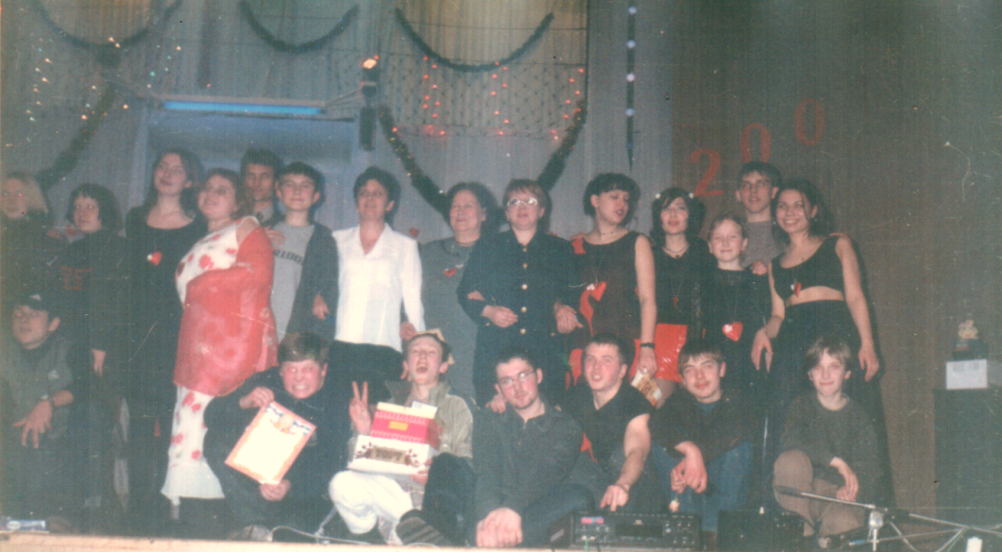

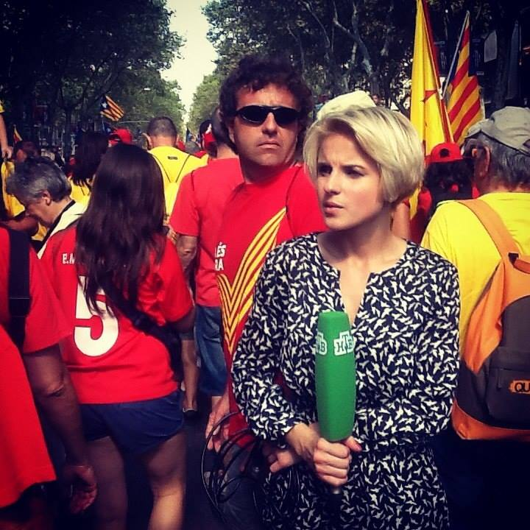**Они стали настоящими профессионалами:**

**Валерия Алехина – журналистка**

**корреспондентка НТВ - Москва**



Евгений Чабан - Журналист ГТРК «Янтарь» Магия кухни – ТВ Калининград

Дарина Захарова – режиссер - организатор массовых праздников-

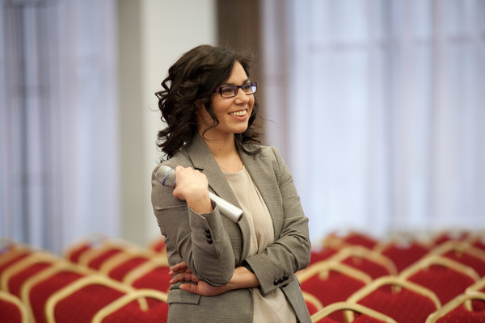Светлогорск

Анна Власова - руководитель

и солистка кавер-группы «Ан 2» Москва

